1引言 2
1.1编写目的 2
1.2背景 2
1.3定义 2
1.4参考资料 2
2任务概述 2
2.1目标 2
2.2用户的特点 3
2.3假定和约束 3
3需求规定 3
3.1对功能的规定 3
3.2对性能的规定 3
3.2.1精度 3
3.2.2时间特性要求 3
3.2.3灵活性 4
3.3输人输出要求 4
3.4数据管理能力要求 4
3.5故障处理要求 4
3.6其他专门要求 5
3.7 E-R图 5
3.8其他专门要求 5

4运行环境规定 5
4.1设备 5
4.2支持软件 5
4.3接口 5
4.4控制 5

软件需求说明书

1引言

1.1编写目的
本文编写目的在于规定和控制项目开发的内容，保证本项目的需求分析活动在受控状态下进行，在进行软件开发前，明确本系统应达到的目标，对系统目标做出完整、准确、清晰、具体的要求。保证本需求分析的结果能够完整、无遗漏地反映待开发系统的要求。
本报告的预期读者是软件工程老师、技术人员以及郑大有限公司的领导和相关项目组的所有成员。

1.2背景
说明：
- 待开发的软件系统的名称：人事管理系统；
- 本项目的任务提出者：小组、开发者：小组；
- 该软件系统同其他系统或其他机构的基本的相互来往关系。

1.3定义
MYSQL: My SQL相对于SQL Server，Oracle等数据库，在灵活性上更胜一层 ，能够在不同的配置上运行。因为它的体积小，灵活性高，低成本，特别是源码开发的特性，所以被广泛应用在中小型企业的网站之中，但是它的优点也是它与其它的数据库相比所拥有的缺点。对于一些中小型的企业还是更愿意选择My SQL作为数据库。
My SQL拥有的一些特性：
支持JDBC等连接
SQL的查询语句得到优化，大大提高了查询的效率
多线程，可移植性
JSP: JSP(JavaServer Pages)是一种动态页面技术，它的主要目的是将表示逻辑从Servlet中分离出来。
Springmvc框架：Spring MVC分解看就是开发模式由Controller，view,model三部分组成，编码清晰明了，大大的方便了开发人员。Spring MVC框架对于前台开发的限制很低，而且分层控制的理念使得系统的层次更加便于控制。

1.4参考资料
列出参考资料，如：
- 可行性系统分析；
- 软件工程第六版；
- 软件工程文档模板1_国家标准（作业文档参考模板）-需求分析模板。

2任务概述

2.1目标
充分利用网络资源，根据企业实际需求，进一步优化和再造管理流程：使人力资源的管理更为高效和科学，数据更为准确。
完善人力资源决策支持系统，及时提供相关数据：使基于人力资源系统数据的决策更为直观和精确。
增强员工自助服务的功能，简化人力资源事务性的管理流程：使人力资源部门的人员有更多的时间和精力用于人力资源的战略规划。
完善人力资源系统的业务管理功能，建立流程引擎和角色管理机制：使得达到降低成本，提高效率，合理利用人才，改进员工服务模式的目的。

2.2用户的特点
在本系统中共有两类用户：系统管理员普通用户，不同类型的用户具有不同的权限。
系统管理员：是人事管理信息系统的主要负责人，可以进行所有的操作，负责分配用户并分配用户的角色，可以添加、删除、修改角色，为角色分配权限，可以添加、删除用户、重置密码、修改角色，可以修改数据等。
系统管理员可以管理用户、登陆、修改密码、用户授权，而普通用户和院系管理员可登陆和修改密码。其中管理员用户需拥有一定的计算机操作技术，是学校管理处以及下属各单位的行政人员和人事管理人员、学校高层管理人员等，允许他们查询每一位教职工的各项信息，包括员工信息、工资信息、奖惩情况等；普通用户是全体教职工，具有基本的操作计算机的能力，可以查询自己的各项信息。

2.3假定和约束
列出进行本软件开发工作的假定和约束，例如经费限制、开发期限等。

3需求规定

3.1对功能的规定
1、员工信息管理，包括注册、注销、查询、更新等；
员工信息管理是员工管理的最基本的功能，每年都要对新进员工进行注册，对退休以及由于其他原因而辞职的员工档案信息进行注销、更新。员工信息包含职工的名族类别、院系类别、文化程度、政治面貌、职务类别、专业、职称类别以及员工生日和员工合同提示等。
- 输入 员工号、员工姓名
- 处理过程
将需员工的相关信息统计并输入库中，将需要注销的退休、辞职员工的信息从库中注销。
（3）输出
操作成功或失败的提示信息。
2、员工工资管理；
通过该模块，能够对员工的工资进行管理，包括工资的的录入、查询、修改和统计功能。只有具有相应权限的用户才能执行相应功能。
（1）输入
员工号、用户密码、员工姓名
（2）处理过程
根据员工的工资设置以及奖惩信息来计算工资信息并计入库中，另外员工工资的发放信息也计入库中。
（3）输出
操作成功或失败的提示信息
3、系统管理
系统管理实现重新登录、用户设置、系统退出等功能，使用户能正确的登录和使用该系统。
- 输入 员工号、员工姓名
（2）处理过程
用户在成功登陆系统后退出账号或者系统不稳时重新登录等。
（3）输出
操作成功或失败的提示信息

3.2对性能的规定

3.2.1精度
数值要求精确到整型个位即可，要求工号完全准确，姓名可以进行部分匹配。

3.2.2时间特性要求
说明对于该软件的时间特性要求：
- 响应时间：小于0.5秒；
- 更新处理时间：小于1.5秒；
- 数据的转换和传送时间：小于2秒。

3.2.3灵活性
操作方式上的变化：鼠标、键盘、触摸屏等都可以使用； 运行环境的变化：在多种平台上都可以使用；
精度和有效时限的变化：精度变化要对系统的影响减小到最小； 计划的变化或改进：较易改进。

3.3输人输出要求
输入数据基本为：员工工号、员工姓名、用户名、用户密码，工号为整型数据，其余均为字符型；输出为用户界面、系统信息框或报表。

3.4数据管理能力要求
需要管理的记录个数：大于10万。其中分为多个表和文卷，其大小规模为：5000左右，记录的总个数每年将增长10%-20%。系统做到不但能支持定期的自动数据备份操作，而且还要提供人工备份操作：提供多种数据输出格式（EXCEL、XML、TEXT等文件形式），而且该输出格式可用方便快捷的倒回原来系统中。真正做到使系统能在数据损坏，丢失等情况下备份数据倒回，实现数据恢复。且要求系统的数据在线保留三年。

3.5故障处理要求
发生错误时，保证数据完整，对于数据库发生故障时要能够进行故障恢复，以保证数据的一致性同时也要定期进行数据备份。还要求此系统可以定期进行升级管理。

3.6其他专门要求
用户单位对安全保密的要求：员工信息对其他普通员工应该是保密的，以保证员工的个人隐私权。在用户登录时需要验证用户名及密码，对于三次密码输入错误的使用者则关闭此系统。要满足使用方便的要求，并应该可维护、可补充、易读、可靠且运行环境可转换。

3.7 E-R图
用户名
密码
部门名称
工资编号
员工编号
管理员
管理
员工
发放
工资
基本工资
1
n
n
m
拥有
部门
部门编号
假期
部门名称
考勤
n
n
请假
员工编号
评价
密码
请假原因
请假编号
员工编号
n
n
n
员工编号
考勤编号
奖惩金
图1 人事管理系统数据库E-R图

4运行环境规定

4.1设备
列出运行该软件所需要的硬设备。说明其中的新型设备及其专门功能，包括：
- 处理器型号及内存容量；
- 外存容量、联机或脱机、媒体及其存储格式，设备的型号及数量；
- 输入及输出设备的型号和数量，联机或脱机；
- 数据通信设备的型号和数量；
- 功能键及其他专用硬件

4.2支持软件
Win7以上操作系统各种浏览器。

4.3接口
用户接口为用户界面，通过系统提示用户可输入数据以得到自己所需要的服务；外部接口为鼠标、键盘、触摸屏等交互工具，另需配置一台中心服务器，本系统与其他系统通过调用相同的数据库中的数据而保持一致性；内部接口为员工的工号、员工姓名的一致性。

4.4控制
本系统通过网络提供服务，用户通过浏览器访问服务器，向服务器发出服务请求。因此，需要使用 TCP/IP 网络协议，作为标准的通信控制接口。

下面是系统的用例图：
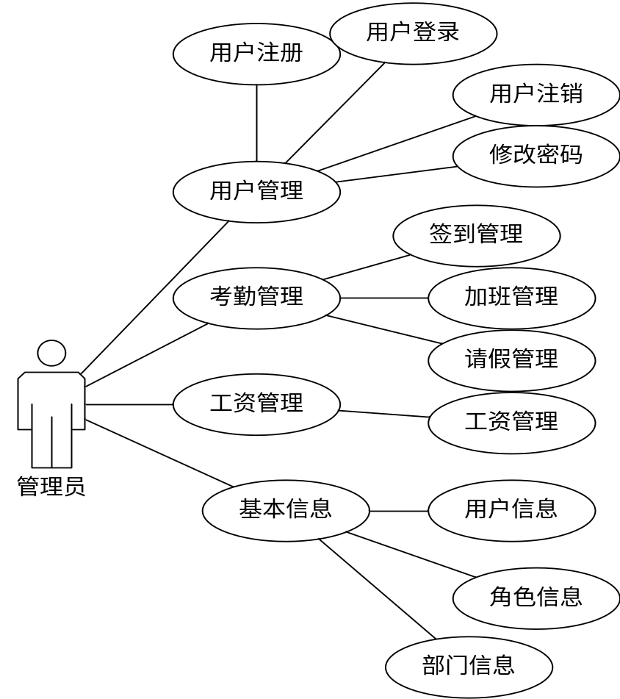
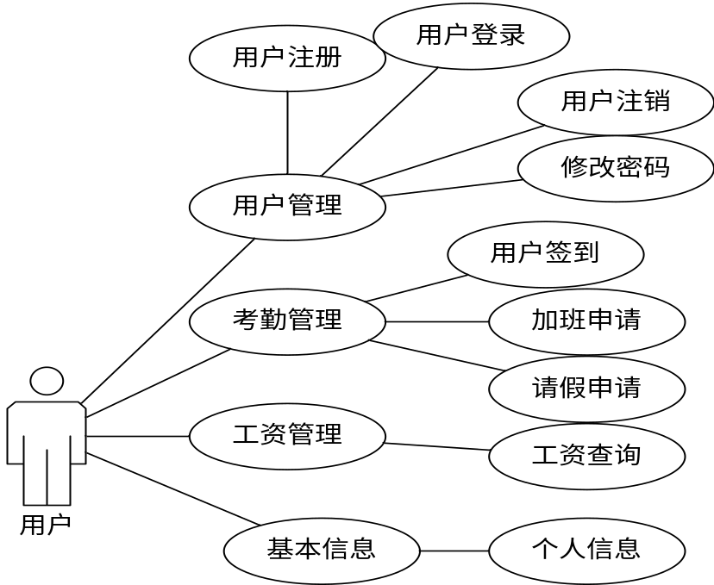

图2 系统用例图

4.3.1数据库的E-R图
1）用户信息E-R图
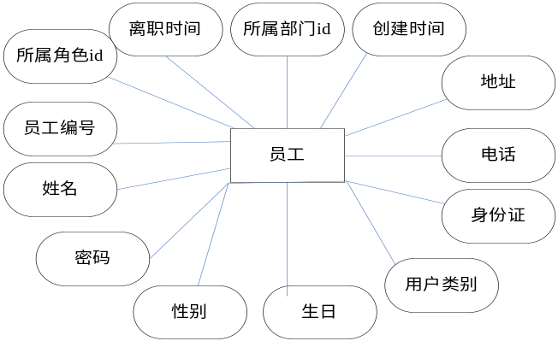
图3 员工信息E-R图
- 部门信息E-R图
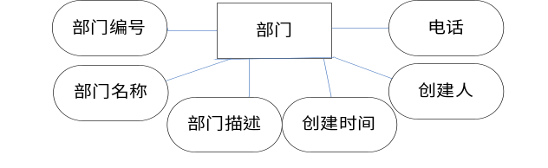
图4 部门信息E-R图
- 角色信息E-R图
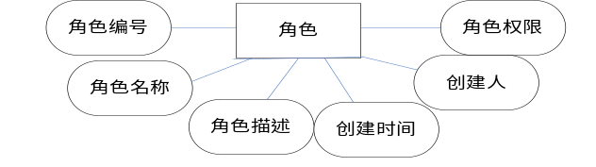
图5 角色信息E-R图

- 请假信息E-R图
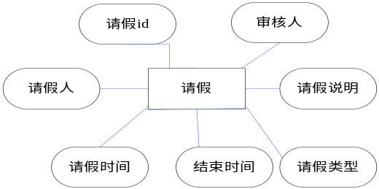
图6 请假信息E-R图

- 加班信息E-R图
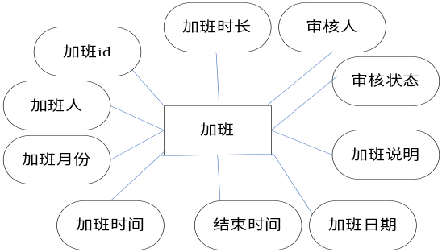
图7 加班信息E-R图
- 工资信息E-R图
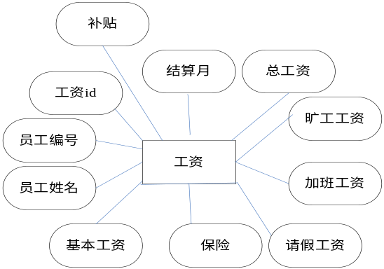
图8 工资信息E-R图
- 签到信息E-R图

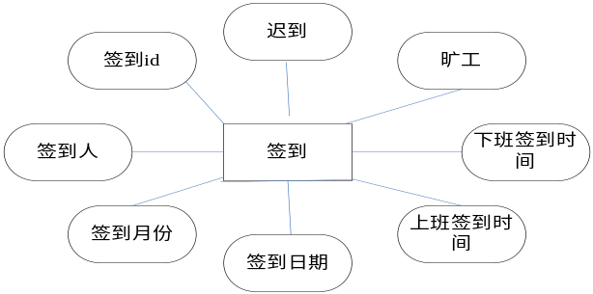
图9 签到信息E-R图

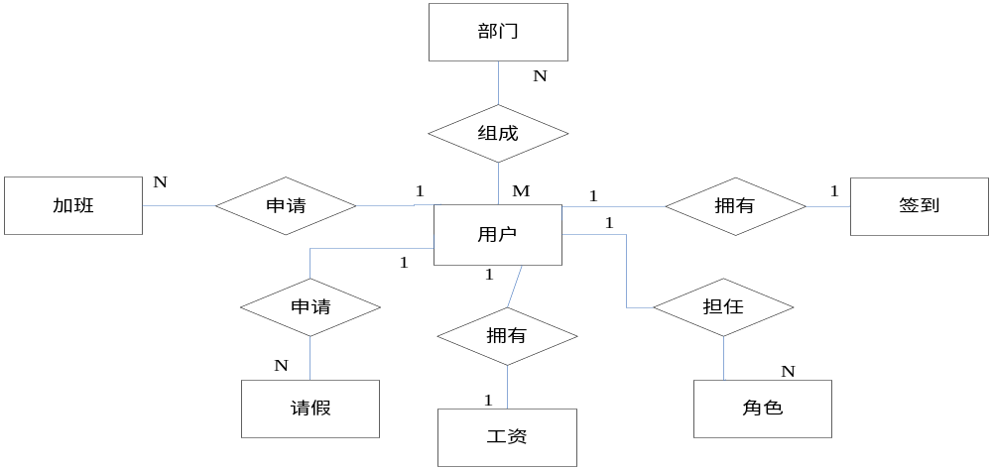
图10 数据库总体E-R图

4.3.2数据库的逻辑结构设计
表1：用户表(user)
字段名 | 数据类型 | 主键 | 说明
id | int | 是 | 员工编号
username | varchar(200) | 不是 | 登录名
password | varchar(200) | 不是 | 登录密码
type | int | 否 | 用户类别
Depart_id | int | 否 | 用户部门
sex | int | 否 | 性别
birthday | Date | 否 | 生日
telephone | varchar(200) | 否 | 电话
address | varchar(200) | 否 | 地址
save_time | Date | 否 | 创建时间
role_id | int | 否 | 角色编号
Number | varchar(255) | 否 | 身份证号
EmployTo | Date | 否 | 离职时间
status | int | 否 | 有效还是无效(0表示离职，1表示在职)
表2：部门表 (depart)
字段名 | 数据类型 | 主键 | 说明
id | int | 是 | id
name | varchar(500) | 否 | 部门名称
description | varchar(500) | 否 | 部门职能
Depart_tel | varchar(500) | 否 | 联系电话
delete_flag | int | 否 | 状态是（0）有效还是（1）无效
create_time | date | 否 | 创建时间
creator | varchar(200) | 否 | 创建人
表3：角色表 (role)
字段名 | 数据类型 | 主键 | 说明
id | int | 是 | id
name | varchar(500) | 否 | 角色名称
description | varchar(500) | 否 | 角色职能
role_limit | varchar(500) | 否 | 角色权限(增,删,改,查)
create_time | Date | N | 创建时间
creator | Varchar(500) | N | 创建人
delete_flag | int | 否 | 状态是（0）有效还是（1）无效
表4：签到表(attendance)
字段名 | 数据类型 | 主键 | 说明
id | int | 是 | id
name | varchar | 否 | 考勤人
month | varchar | 否 | 考勤月
date | varchar | 否 | 考勤日
Work_hours | datetime | 否 | 出勤时间
Off_hours | datetime | 否 | 下班时间
late | varchar | 否 | 1为迟到，0为没有迟到
absent | varchar | 否 | 1为旷工，0为没有旷工
Delete_flag | int | 否 | 状态有效（1）还是无效（0）
表5：加班表(Overtime)
字段名 | 数据类型 | 主键 | 说明
id | int | 是 | id
name | varchar(500) | 否 | 员工
month | varchar(100) | 否 | 加班月
date | varchar(100) | 否 | 加班日
hours | varchar(500) | 否 | 加班时长
overtime | datetime | 否 | 加班时间
Off_time | datetime | 否 | 结束时间
Description | varchar(500) | 否 | 说明
auditor | varchar(500) | 否 | 审核人
audit_state | int | 否 | 审核状态(1审核2通过3不通过)
delete_flag | int | 否 | 状态有效（1）还是无效（0）
表6：请假表(Leave)
字段名 | 数据类型 | 主键 | 说明
id | int | 是 | id
name | varchar(500) | 否 | 员工
Leavefrom | date | 否 | 请假开始日
leaveto | date | 否 | 请假结束日
leaveType | varchar(500) | 否 | 请假类别(病假,事假)
description | varchar(500) | 否 | 请假说明
auditor | varchar(500) | 否 | 审核人
Delete_flag | int | 否 | 状态有效（1）还是无效（0）
表7：工资表(wage)
字段名 | 数据类型 | 主键 | 说明
id | int | 是 | id
name | varchar(500) | 否 | 员工
basic wage | varchar(500) | 否 | 基本工资
Insurance | varchar(500) | 否 | 保险扣除
Overtime pay | varchar(500) | 否 | 加班工资
Leave_pay | varchar(500) | 否 | 请假工资
lag_pay | varchar(500) | 否 | 扣除迟到工资
allowance | varchar(500) | 否 | 补贴
description | varchar(500) | 否 | 说明
Delete_flag | int | 否 | 状态有效或者无效
total | int | 否 | 总工资数额

